**Föräldramöte P07/08 12:e april 2017**

**Träningar**

Vi kommer att träna tisdager och torsdagar 17:00 – 18:30 på plan B3.

Det finns tillgång till dusch och omklädningsrum på idrottsplatsen. **Örhängen lämnas hemma och håret ska inte vara i ögonen.**

Det är inget tvång att byta om och duscha på träningar, men av erfarenhet så är det ”omklädningsrumssnacket” man minns när man slutar ☺, det skapar också gruppen.

Sms skickas om man inte kan komma på träningen till Anders (0709-322724) eller

Jonas (0709-504646) alternativt så skriver man i gästboken på laget.se.

**Cuper och Seriespel**

**Cuper:**

Vi är anmälda till Lassabollen den 8:e april och Honda Habo cup som spelas i dagarna två den 1-2 juli.

Vi kommer även spela ett poolspel (hagadagarna) med bara 08:or den 19:e augusti.

**Seriespel:**

Vår: 7/5 hemma mot Waggeryd. Sista 18/6 borta mot Råslätt.

Höst: 13/8 borta mot Waggeryd. Sista 24/9 hemma mot Råslätt.

Nu när vi börjar spela serie så är det lite saker som kommer att bli annorlunda.

* Newbody (friköp)
* Kiosken
* Matchvärd
* Tvättansvarig (se övrigt)
* Kioskansvarig Esmins pappa Ernad
* Tabergsmilen (i år och nästa)

**Tankar kring träningar och matcher**

Vi erbjuder allsidig fotbollsträning, spelarna ska få lära sig fotboll och ha kul tillsammans både på träningar men även på matcher. Vi tycker att träning är viktig och man ska vilja lära sig nya saker. Vi vill också få spelarna att tro på sig själva och att man kan och vill bli en bra fotbollsspelare.

Träningen handlar mycket om att öva upp sin teknik med bollen. Vi använder vår träningstid till fotboll och vid matcher så kämpar man för laget i med och motgång. Vid matcher är det vår ambition att alla får lika mycket speltid, förutsatt att man tränar om man inte är sjuk eller har förhinder.

Det kommer att skapas en målvaktsgrupp tillsammans med P06 som Robban och Daniel (P06) kommer att ha ansvar över.

Ni kommer att få hem ett papper med lite frågor som vi vill att ni intervjuar era barn med. Vi kommer ha ett ”kvartsamtal” med killarna under säsongen men av erfarenhet så öppnar sig inte barnen på samma sätt för oss som för er.

Vi kommer till en början att ta ut 13 killar till match. 12 utespelare och en målvakt.

*Tränar man…..spelar man.*

Vi kommer inte ha några körlistor utan varje förälder ansvarar för att sitt barn tar sig även till bortamatch, samåk gärna.

**TSK avgifter**

Ska vara utskickat till alla killar, saknar någon så meddela Anders.

**Information**

Vi använder oss av laget.se. Om du inte får mejl eller bara vill uppdatera sidan så meddela Anders så kommer han att fixa det.

Vi kommer att lägga ut bilder på era barn på vår hemsida. Är det någon som inte vill att vi gör det så ta det med oss efter föräldramötet.

**Föräldragrupp**

Vi ledare önskar att vi kan bilda en föräldragrupp bestående av 2-3 föräldrar.

Vore bra om vi säljer något till vår lagkassa så vi framtiden kan åka på flerdagarscuper m.m.

Det är nu 3726:- i lagkassan.

**Fester ☺**

* Vi skulle vilja ha en brakfest med långbord och lekar nere på IP…någon?
* Sommaravslutning tillsammans med P09 och F08/09 i Tenhult.
* Minimilen på Nationaldagen.
* Sverige – Frankrike 9:e juni.
* Avslutning: övernattning och pizza i klubbstugan

**Matchvärd**

Vi kommer också utse en matchvärd till våra seriematcher, som har till uppgift:

* Välkomna motståndare
* Se till att det är god stämning på kanten av föräldrar
* Stötta/supporta domare

**Övrigt**

Det finns möjlighet att köpa klubbens träningsoverall, t-shirts m.m. på Intersport A6. Man kan prova och beställa detta i föreningsbutiken. Koppla ert Intersport kort till Tabergs SK.

Vi kommer lotta en turordning där grabbarna får välja nummer på tröjan. Man får sedan kvittera ut en tröja, ett par shorts och ett par strumpor som man avsvarar för hela säsongen…..eller vill ni hellre ha tvättschema?

**Tänkvärt till er föräldrar**

* Alltid stödja ditt barn när det vill idrotta, eftersom det är ett av de bästa och mest skolande alternativ som erbjuds.
* I möjligaste mån försöka följa med på matcher och resor. Då får du kontakt med ledarna och andra föräldrar.
* Inte lägga sig i vad det egna barnet gör på plan under träning och match. Detta är svårt för barnet, då barnet lärt sig att lyda sina föräldrar, men även att lyssna på sina ledare. Passa på att jogga en runda i skogen under träningen när barnen tränar.
* Att under match heja på det egna laget och inte skrika på motståndare eller domare.
* Under match så står man som publik på motsatt sida av ledarna/barnen.

Vi ser fram emot en rolig fotbollssäsong med era härliga killar:

Anders, Jonas, Arwid och Robert

# En enkel sammanställning på hur just DU kan stödja Tabergs SK

**Bli medlem i Svenska Spel. Ange Tabergs SK.**

Ett mycket enkelt sätt att Stödja TSK på är att bli medlem i Svenska Spel Genom att blir medlem där och skapa ett konto så tillfaller det Tabergs SK 200:-. Om samtliga gör detta så blir det en hel del pengar till föreningen. <https://www.svenskaspel.se/skapa-inloggning>.

**TSK frallan**

Köp TSK – frallan på Rosetten på lördagar så går 1 kr per fralla direkt till TSK.

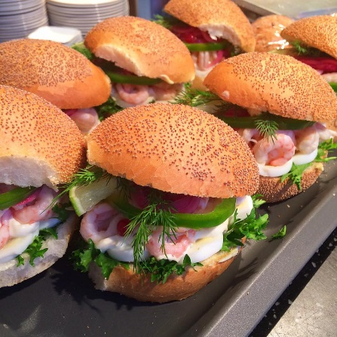 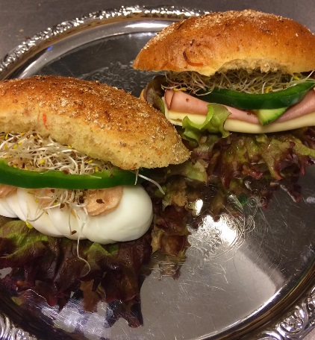 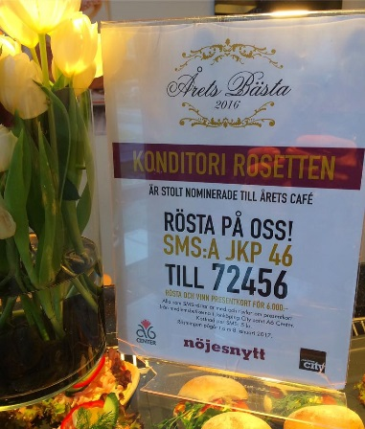

**Sortera ditt avfall och stöd TSK**

Sortera ditt avfall på IP, slipp samtidigt att åka till sortergården. Du kan sortera följande:

* **Metall**
* **Papper**
* **Pantburkar svenska och utländska.**



**Holmgrens Bil.**

När ni köper en ny bil på Holmgren så tillfaller det en bonus till Tabergs SK på 1000:-/ såld bil. När ni således köper en ny bil på HolmgrensBil så anmäler ni att ni stödjer TSK. Kontakta Peter Junhem för mer info. Peter når ni på 0723-24 45 11



**Bli medlem i CLUB INTERSPORT**

Tabergs SK har tecknat samarbetsavtal tillsammans med INTERSPORT. Detta ger dina köp både dig och förningen bonus. Som medlem i Club INTERSPORT samlar du inte bara bonus till dig själv utan stöttar även din förening genom dina köp hos oss. Du får 2 – 6 %* bonus av de årliga inköpen och din förening får dessutom 3 % i kickback på allt du köper utöver din egen bonus. Din egen bonus kommer hem i brevlådan och föreningens bonus går till föreningen. Dubbel nytta alltså!

https://www.intersport.se/om-intersport/club-intersport/

**Logga in på Sponsorhuset**

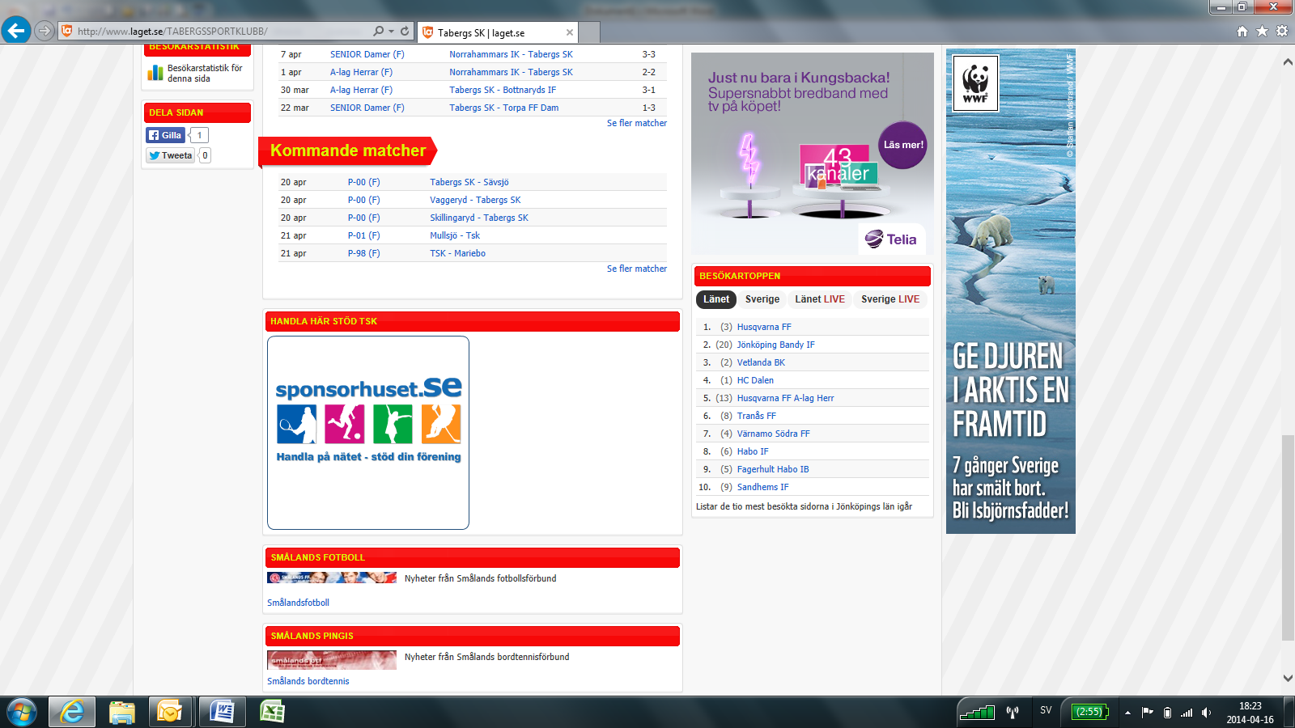

Gå in på <http://www.laget.se/TABERGSSPORTKLUBB/> klicka på ikonen sponsorhuset.se. Därefter är det bara att följa instruktionen hur man kan handla till bra priser samtidigt få förmånliga erbjudande. Detta samtidigt som man stödjer Tabergs SK när man handlar på nätet i fortsättningen